中国重汽集团济南动力有限公司
涂装下线自动输送链项修项目招标书

招

标

书

中国重汽集团济南动力有限公司
2026年3月

目 录

第一章 招标公告 2（页码）

第二章 投标文件编制 12（页码）

第三章 技术协议书 23（页码）

第四章 维修合同 26（页码）

第一章 招标公告
一、项目名称
涂装下线自动输送链项修项目
二、招标内容
招标内容：
序号 | 名称 | 资产编号 | 单位 | 数量 | 安装地点/服务对象 | 供货方式 | 备注
1 | 涂装下线自动输送链 | 4517-QY-234-00002 | 套 | 1 | 发动机厂 | 交钥匙 | 现有设备维修
 | 交货期（接中标通知之日起计算）： 90天内完成维修工作。
三、招标形式
招标形式：公开招标。
四、议程安排
1.公告时间：2026年3月17日。
2.现场勘查及技术答疑联系人：
答疑联系人：常风雷
答疑联系电话：18765319750
3.开标时间：2026年 4月1日上午9时（若有变动另行通知）。
4.开标地点：线上（若有变动另行通知）。
5.报名及投标招标事宜联系人：苏俊贤，联系电话：15695838535
五、报名方式
1.时间：2026年3月9日至2026年3月22日17:00前。
2.方式：投标人首先对投标报名单位进行资格审，对于资质审核通过的供方，获得该本项目招标书电子版，以电子邮件等形式发送至投标方邮箱，招标人不对投标人能否通过电子邮箱正确或及时接收相关邮件负责，招标人邮件发出即视为送达。对于应标的单位，需缴纳投标保证金证明，并在http://ecaitong.sinotruk.com:8012/#/login注册账户。
投标人应提前登录中国重汽e采通进行注册备案，备案成功后在中国重汽e采通查看标书文件，不开通e采通开将无法进行招投标。投标人应自备电脑（笔记本）进行流程操作，注意应标、投标、开标、再次报价时间开始、截止节点，如错过时间节点将无法进行招投标流程节点的操作。进入商务标后按招标方要求在重汽e采通进行价格报价和逐轮报价，商务标中还需提供开标一览表（价格分解表）。招标完成后以上所提供的所有材料投标方将纸制版（加盖红章）及电子标书（U盘）、及线上招标的所有的澄清资料送到招标人处，进行备案。
六、投标须知
1.合格投标人：
⑴投标人须遵守《中华人民共和国招标投标法》、《中华人民共和国民法典》及其它有关的法律和法规；为中华人民共和国境内注册的独立法人机构，具有独立承担民事责任能力；
*⑵公司成立三年以上（以营业执照成立日期到开标当日满三年为准）；注册资金不少于50万元；经营范围满足招标项目需求；
*⑶投标人须提供具有统一社会信用代码的新版营业执照副本原件及（或）复印件（加盖公章）；
⑷具有良好的商业信誉，在国家企业信用信息公示系统中无与项目有关的行政处罚、列入经营异常名录和列入严重违法失信企业名单（黑名单）信息或上述信息已被移除。
⑸投标人近三年内在经营活动中无与本项目有关的违法及重大违规情况。
⑹具有健全的财务会计制度，财务状况和市场行为良好。没有处于被有权机关吊销营业执照、吊销资质、停业整顿、取消投标资格以及财产被接管、冻结或进入破产程序等。
⑺投标人没有被列入招标人处《黑名单》（《黑名单》指投标人与招标人在以往或正在进行的合作中，存在招标人认为的违反合同约定或违反法律法规等的失信行为）的。
*⑻投标人需提供经会计师事务所审计且出具无保留意见的近三年(2023年1月1日至今)的财务审计报告原件，并加盖公章，包括但不限于报告页、经审计的资产负债表、利润表、现金流量表及报表附注。如投标人公司没有经审计的财务报告，可提供加盖公章的近三年财务报表，包括但不限于资产负债表、利润表、现金流量表。应提供中文版本的审计报告或财务报表。
*⑼投标人须提供法人授权委托书原件（在投标文件副本中可用复印件）及投标单位的法定代表人或授权代表的身份证原件及复印件（加盖公章）；
⑽投标人须具有履行合同所必须的设备、财务、技术、服务等方面的资质和能力；
⑾投标人须具有完全履行招标文件的所有要求的能力；
⑿投标人须负责提供合理的便于运输的包装物，并承担相关费用；
⒀投标人须认可招标人的工作指令，包括节、假日能正常开展工作的要求；
⒁投标人须认可招标人终止合同后3个月退还履约保证金的招标要求；
⒂投标人必须是最终投标、签订合同的单位，不得以任何理由将已中标项目以任何形式转包给其他单位；
⒃本次招标项目不接受联合体投标；
*⒄投标人在向招标人出示《投标保证金缴纳凭证》后方可进行投标；
⒅如为代理商投标，需获得生产厂家正式授权原件并具备售后服务承诺原件。
（19）供方的直接或间接股东、法定代表人、董事、监事、高管非重汽员工及其亲属。
*（20）企业最近半年完税证明、信用证明材料（中国人民银行信用代码证+征信报告）；
*（21）年度纳税信用评价信息（可从电子税务局查询截图，需加盖公章）；
*（22）企业对外担保说明（写明贵单位对外有无对外担保和质押业务，需加盖公章）。
注：上述带“*”项为必备的资格文件，在开标前核验（由投标人单独提供），缺一项按废标处理，其余文件开标后核验。逾期的投标文件招标人不予受理。
2.投标文件格式组成
2.1资质文件：
2.1.1法定代表人身份证明
2.1.2法人授权委托书及身份证复印件；
2.1.3营业执照副本复印件加盖公章；
2.1.4证明投标人满足投标资料表中列出的业绩要求的文件：近三年(2023年1月1日至今)至少有1项类似项目业绩及合同复印件（加盖公章，须有客户联系方式及联系人以供招标人核实确认）。
2.1.5近三年（2023年、2024年、2025年）的财务报表加盖公章或近三年经第三方机构出具的公司财务审计报告（报表）。
2.1.6《投标保证金缴纳凭证》。
2.1.7 招标文件中要求的其它资格证明文件。
注：如开标时未提供以上任一文件，则将被视为不合格的投标人，取消本次投标资格。
2.投标文件格式组成
2.1资质文件：
2.1.1法定代表人身份证明
2.1.2法人授权委托书及身份证复印件；
2.1.3营业执照副本复印件加盖公章；
2.1.4证明投标人满足投标资料表中列出的业绩要求的文件：近三年(2023年1月1日至今)至少有1项类似项目业绩及合同复印件（加盖公章，须有客户联系方式及联系人以供招标人核实确认）。
2.1.5近三年（2023年、2024年、2025年）的财务报表加盖公章或近三年经第三方机构出具的公司财务审计报告（报表）。
2.1.6《投标保证金缴纳凭证》。
2.1.7招标文件中要求的其它资格证明文件。
注：如开标时未提供以上任一文件，则将被视为不合格的投标人，取消本次投标资格。
2.2 商务标：
2.2.1投标函；
2.2.2开标一览表；
2.2.3分项报价表；
2.2.4商务条款偏离表；详见本招标文件“第二章 投标文件编制”，请投标人按格式要求进行填写。
3、报价：
⑴本次招标为公开招标，报价应为：投标方与招标人或其指派的答疑人员充分沟通确认基础上，由投标人在满足招标人所提出的、与本项目所有相关环节有关的所有费用，详见本招标书之“第二章投标文件编制”之“三、投标文件格式要求”之“格式3”；
⑵所有报价货币单位为：万元（人民币，含税）；税率（人工6%，其他13%）；所有项目单价在招标基价基础上同比例调整，且所有项目单价报价不得高于项目基价。
(3)本次招标项目预算49.97万元（人民币,含税）。
4、付款方式：半年期商业汇票，预付款0%，到货款0%，验收款90%，质保金10%。具体以双方最终签署的合同为准。
5、技术规范及服务
⑴投标人应与招标人指派的答疑人员充分沟通，理解认可并接受相关技术规范及服务要求。
⑵投标人可免费提供的、包含但不限于招标人所要求的其他相关服务内容，按本招标书“第二章 投标文件编制”要求，在其“开标一览表”中一并说明。
6、其他
投标人须认可招标人由于招标人上级集团公司政策变化引起的随时终止合同的要求。如投标人不认可、不接受，则投标人在本招标书“第二章 投标文件编制”之“相关条款偏离表（含商务偏离及技术偏离）”中注明“不接受”字，招标人将视之为主动弃标。
其余未尽事宜，均按合同约定。
本次招标最终解释权归中国重型汽车集团有限公司所有。
7、要求招标人或相关合同签订单位提供的配合，在标书文件中说明。
七、投标、开标、评标
1.投标保证金：
⑴投标人向招标人财务部门缴纳5000元（人民币），作为投标人本次投标的保证金。
⑵缴纳方式：基本账户转账；
⑶接收单位：中国重汽集团济南动力有限公司发动机厂
⑷转账信息：（该账户已经招标人授权）
开户银行：中国银行章丘支行
户名：中国重汽集团济南动力有限公司发动机厂
账号：2234 0557 4478
⑸说明：
(a)无正当理由随意放弃投标、撤销投标文件、中标后无正当理由拒签合同、在签订合同时向招标人或合同签订单位提出无理附加条件的，投标保证金不予返还，该投标人2年不得参与招标人组织的招投标项目。不存在以上违规情况的投标人，招标人按照退款程序，按投标人（除中标人外）所提供的投标保证金退付表退还投标保证金（本金，不计息）。（详见 “三、投标文件格式要求”之格式8相关要求）
(b)投标人在向招标人出示《投标保证金缴纳凭证》后方可进行投标。
(c)发生以下情况时，项目实施单位有权没收保证金：
a）截至开标前3天，投标人无正当理由且未以书面形式递交说明而在投标截止日不来投标的；
b）投标人递送投标文件后，无正当理由放弃投标的；
c）自中标通知书发出之日起30日内，中标人无正当理由不签订合同的；
d）投标人在投标过程中被查实有串标、围标、陪标等违规违纪行为的；
e）投标人有违约违规行为或被投诉、举报的，在调查处理期间，保证金暂不退还，待调查处理结束后按有关规定处理。
2.开标
（1）本次招标的开标、评标由招标人依法组织实施，本次招标采用商务标开标的模式。
（2）本项目开标时间和地点见投标人须知前附表。开标会议由招标人组织并主持。招标人邀请各投标人派员参加开标会议。投标人未参加开标的，视同认可开标结果。
（3）开标程序
（a）宣布开标会议开始。
（b）介绍与会人员。
（c）核验投标人资格证件。
（d）投标人或投标人推选的代表对投标文件密封情况进行检查（投标人未参加开标会议的，视同认可投标文件密封完好）。
（e）经确认无误后，由工作人员当众拆封评标资格单位的开标一览表，宣读投标人名称、投标价格和投标文件的其他主要内容，投标人授权代表现场确认无误后进行商务标的评标，进行多轮商务谈判，筛选商务评分优的进入下一轮；
（f）形成专家意见汇总，推荐性价比最优的投标方；
（g）招标人有权根据项目情况，采取多级评标模式，最终确定投标人排序。
（h）投标前请各投标方按照招标文件要求对项目方案进行充分准备，投标单位已默认认可上述开标、评标过程，无异议。招标人无义务对未入围投标方及未中标方做任何解释。
3.评标
评标由依照有关法律、法规组建的评标委员会负责。评标委员会由招标人或其委托的招标代理机构熟悉相关业务的代表，以及有关技术、经济等方面的专家组成。评标委员会成员人数为三人以上单数。其中，技术、经济等方面的专家不少于成员总数的三分之二。评标专家小组负责参照评分标准，按照国家招投标有关规定，本着公平、公正、公开、有序的原则，在最大限度地满足招标文件实质性要求的前提下，按照合理最低价的原则选择中标厂家。

- 评分标准
评价内容 | 最高得分 | 评分标准
条款响应 | 5 | 经过有效性和符合性审核合格的投标人，投标文件中对技术要求、付款、供货期等无偏离得5分。每一条负偏离扣1分，最低0分。
业绩 | 5 | 投标人在2022年1月1日以来在与本标同类型的业绩，以合同复印件加盖公章为准（须有客户联系方式及联系人以供招标人核实确认），每个合同1分，满分5分，没有不得分。
投标报价 | 90 | 1.经初审合格的投标文件其投标报价为有效报价。  满足招标文件要求且投标报价最低的投标报价为评标基准价，其价格分为满分（标准分）。其他投标人的价格分统一按照下列公式计算：投标报价得分=（评标基准价／投标报价）×90  2.评标价格均以万元（RMB）为单位计算，百分率、得分值小数点后保留两位，第三位四舍五入。  3.评标委员会二分之一以上人员认为某投标总报价有低于成本价嫌疑的，视为无效报价，不进入下一步评审。
八、合同签订
1.根据评标工作小组的评标结果并按相关法律法规的规定及公司相关制度要求，确定中标人。中标人承诺无条件服从招标人针对该项目的后续所有安排。招标人不承诺将合同授予报价最低的投标人，也不对未中标人做任何解释。
2.招标人发送《中标通知书》给中标人，中标人应及时与招标人联系，在规定的时间内（一般为接到《中标通知书》后2个工作日内）到招标单位进行项目对接，如果中标人接到《中标通知书》后，无正当理由拒绝按其规定的期限与相关单位签订合同或在签订合同时向招标人或相关单位提出附加条件或者更改合同实质性内容的，投标保证金不予返还，招标人有权取消其中标资格，招标人将从剩余投标人中依序重新确定中标人，或重新组织招标。
3.中标人应当按照合同约定的履约责任，需要时需向招标人指定的合同签订单位缴纳履约保证金XX万元（具体数额以合同约定为准），如中标人未按合同及其附件约定履行应承担的责任，招标人或招标人指定的合同签订单位有权扣除其履约保证金。
4.中标人应在保证质量的前提下完成中标项目，不得将中标项目转包或分包给他人，否则视为违约，招标人或相关单位有权解除合同。
5.在履行合同过程中，中标人由于履行义务的能力或信用有严重缺陷，招标人有权解除合同并取消其中标资格，招标人将从剩余投标人中依序重新确定中标人，或重新组织招标。
6.招标人有权指定招标人的关联单位作为合同签订人，与中标人签署相关合同，且具体权利义务以双方最终签署的合同为准。
7.中标人须认可招标人由于招标人上级集团公司政策变化引起的随时终止项目的要求。
九、废标及终止招标
1.投标人有下列情形之一，其投标将被视为废标，招标人将严格按照《中华人民共和国招标投标法》及相关法律、法规及规章制度的规定行使权利。投标人给招标人造成损失的，招标人有索赔的权利，投标人应予以赔偿。
⑴投标人提供的有关资格、资质证明文件不合格、不真实或提供虚假投标材料；
⑵投标人在报价有效期内撤回投标；
⑶在整个评标过程中，投标人有企图影响评标结果公正性的任何活动；
⑷投标人以任何方式诋毁其他投标人；
⑸投标人串通投标；
⑹投标人负责人为同一人或者存在控股、管理关系的不同单位；
⑺以他人名义投标或者以其他方式弄虚作假，骗取中标的；
⑻中标人不按规定签订合同；
⑼被其他投标人举报、检举，并经查实属实的；
⑽法律、法规规定的其他情况。
2.出现下列情形之一，招标人有权否决所有投标人的投标，并终止招标。
⑴出现影响采购公正的违法、违规行为的。
⑵符合条件的投标人或者对招标文件做实质响应的投标人不足三家的。
⑶评标委员会经评审，认为所有投标都不符合招标文件要求的。
⑷因重大变故，采购任务取消的。
⑸招标人认为其他应终止招标的情形。
十、中标人瑕疵滞后发现的处理原则
无论基于何种原因，各项本应作为拒绝处理的情形即便未被及时发现而使该中标人通过了资格审核、初评、现场复审、终评或其他所有相关程序，包括已签订合同的情形，招标人均有权拒绝或取消中标人资格，一旦中标人被拒绝或该中标人此前的评议结果被取消，相关的一切损失均由该中标人承担。
十一、技术要求
见本招标文件“第三章 技术协议书”，附后。
第二章 投标文件编制
一、投标文件签署
1.法定代表人或投标人授权代表必须按招标文件的规定在投标文件（正本、副本及各附件）、开标一览表上签字并加盖投标人单位公章，不得使用其它形式如带有“专用章”等字样的印章，否则投标将被视为无效。如投标人对投标文件进行了修改，则须由投标人的法定代表人或授权代表在修改的每一页上签字或加盖公章。
2.任何行间插字、涂改和增删，必须由投标人的法定代表人或授权代表签字或加盖公章后才有效。
二、投标文件的密封和标记
1.投标人应将投标文件正、副本及U盘电子版一同密封送达，并在封面明显处注明以下内容：
⑴文件名称（商务标或技术标或资质文件）
⑵项目名称
⑶投标人名称（加盖公章）、地址、邮编、电话、传真
2.请投标人将2份“开标一览表”单独密封，并注明开标一览表、项目名称、投标人名称（加盖公章），与投标文件同时提交。
3.每一密封文件在封口处加盖投标人公章并注明“于20XX年X月X日上午X时之前不准启封”字样。
4.如果投标人未按上述要求对投标文件密封及加写标记，招标人对投标人提前启封概不负责。对由此造成提前开封的投标文件，招标人有权予以拒绝，并退回投标人。
三、投标文件格式要求

格式1
项目名称：涂装下线自动输送链项修项目
投标书
致（招标人名称） ：
根据贵方为（项目名称） 招标书，签字代表（全名、职务） 经正式授权并代表投标人（投标人名称、地址） 提交下述文件：
标书（正本1份和副本一式3份）
资质证明文件（1份）
据此，签字代表宣布同意如下：
1.所附投标报价表中规定的应提供的投标总价（含税）为（注明币种和金额） ，
即（中文文字描述） 。
2.投标人将按招标文件的规定履行合同责任和义务。
3.投标人已详细审查全部招标文件，包括修改文件（如有的话）以及全部参考资料和有关附件，我们完全理解并同意放弃对这方面有不明及误解的权利。
4.投标有效期：自投标截止之日起至合同签署日一直有效。
5.投标人同意提供贵方要求的可能与投标有关的一切数据和资料，完全理解贵方不一定要接受最低价的投标或收到的任何投标。
6.投标人承诺所提供的所有数据和资料均真实有效，如存在虚报情况，投标人愿为此承担一切法律责任，并主动退出本项目竞标。
7.与本投标有关的一切正式往来通讯请寄：
地址： 邮编：
电话： 传真：

投标人授权代表签字： 职务： 日期：
投标人名称（及公章）：
日期： 年 月 日

格式2
项目名称：涂装下线自动输送链项修项目
日期： 年 月 日
投标文件目录
序号 | 主要内容 | 索引
投标人名称（盖章）： 法定代表人或授权代表签字：

注：1.本表填写投标文件主要内容，以用于开标宣读。
2．“索引”一栏填写该主要内容对应于投标文件的“条款号/页号”。

格式3
项目名称：涂装下线自动输送链项修项目
日期： 年 月 日
开标一览表
（模板，信息仅供参考，项目需求单位根据项目实际情况自拟格式和内容）
投标单位名称
投标总报价 | 大写： （含税，税率： ） |  | 大写： （不含税）
投标总报价 | 小写： （含税，税率： ） |  | 小写： （不含税）
响应时间 |  | 一般项目接维修通知后 小时内到达现场进行维修，紧急维修项目在接通知后 小时内抵达现场进行维修。(投标人自报最短供货期,可分区域）。
质保期 |  | 自最终验收报告签署之日（以签署日期最晚者为准）起 年。
对招标文件的响应程度
（是否完全响应）

注：
1、此表中的报价必须与相应的报价明细表中的报价一致。
2、本表除附在投标文件中外，还应一式贰份单独密封，以便唱标。
投标人：（盖章）
法定代表人（授权代表）：（签字）
日 期： 年 月 日
格式4
投标分项报价表
项目名称：涂装下线自动输送链项修项目
产品及部件名称 | 规格型号技术参数 | 单位 | 数量 | 单价  （元，含税，税率13%） | 总价  （元，含税，税率13%） | 备注
牵引弯轨 | WWJ6 | 米
牵引直轨 | WWJ6 | 米
吊具下连接件 | WWJ6 | 套
积放前小车 | WWJ6 | 套
推力球轴承 | 51111标准推力球轴承 | 件
深沟球轴承 | 61911标准深沟球轴承 | 件
回转轮 | 非标 | 套
普通焊工 | / | 人*天
具备登高资质焊工 | / | 人*天
辅助工 | / | 人*天
吊车 | / | 天
运费 | / | 项
管理费 | / | 项

注：
- 选购件不包括在本报价表内，应另附纸分项单报。
- 如上表中的有关费用投标人免费提供，请注明“免费”字样。
投标人：（盖章）
法定代表人（授权代表）：（签字）
日 期： 年 月 日

格式5
项目名称：涂装下线自动输送链项修项目
日期： 年 月 日

投标人承诺：
我公司承诺遵守贵公司由于招标人公司政策变化引起的随时终止项目的要求并承担由此带来的一切损失。

投标人名称（盖章）： 法定代表人或授权代表签字：
格式6
项目名称：涂装下线自动输送链项修项目
日期： 年 月 日

相关条款偏离表（含商务偏离及技术偏离）
序号 | 招标文件条款 |  | 偏离内容
序号 | 条款号 | 条款要求 | 偏离内容
1
2
3
4
5
6
7
8
9
10

投标人名称（盖章）： 法定代表人或授权代表签字：

注：为避免歧义，无偏离也应要提报该表，并注明“无”字。如无该表则即使在其它部分已反映，将也被视为“无偏离”。

格式7
项目名称：涂装下线自动输送链项修项目
日期： 年 月 日
企业情况、从业经历、服务承诺一览表
（模板仅供参考，项目需求单位根据项目实际情况自拟格式和内容）
企业情况
公司名称 |  |  |  |  | 成立时间 |  |  |  | 注册资本 | 万元
公司在册员工人数 |  |  | 人 |  |  |  | 专业从事产品研发、生产的员工人数 |  |  |  | 人
企业所通过的体系认证情况
公司现有主要研发、实验、生产设备
从业经历
正在或曾经从事过的项目名称 |  |  |  |  |  | 项目起止时间 |  |  | 与投标人签订合同的单位名称
针对本招标项目的服务承诺
可为该项目配备人员、相关设备情况 |  | 设计人员（名）
 |  | 研发、实验设备（功能、型号、数量）
 |  | 生产设备（功能、型号、数量）
 |  | ……
 |  | ……
其他 |  | ……
 |  | ……

投标人名称（盖章）： 法定代表人或授权代表签字：
注：1.投标人为满足本招标项目之需，需实际配置的、包含但不限于上述设备、人员及其他条目；
2.投标人可在上表内容基础上，酌情自行增加相关条目，以便更好的满足项目开展之需要。
格式8
项目名称：涂装下线自动输送链项修项目
日期： 年 月 日
法人授权委托书
致（招标人名称） ：
本授权委托书声明：我（法人姓名） 系（投标人名称） 的法定代表人，现授权委托（投标人名称） 的 （授权委托代理人姓名） 为我公司参加贵方组织的 XX项目 的法定代表人授权委托代理人，全权代表本公司处理投标过程的一切事宜，包括：投标、参与开标、谈判、签约等。投标人授权代表在投标过程中所签署的一切文件和处理与之有关的一切事务，我公司均予认可并对此承担全部责任。
委托期限：20XX 年X 月 X 日至 20XX 年 X 月 X 日
代理人无转委托权，特此委托。
代理人姓名： 性别： 年龄：
身份证号码： 职务：
投标人名称：（盖单位公章）
法定代表人：（签字）

附授权人与被授权人有效的身份证正反两面复印件

格式9
项目名称：涂装下线自动输送链项修项目
日期： 年 月 日
投标保证金退付表
投标人单位名称：
开户银行：
开户行行号：
户名：
账号：
纳税人识别号：

投标人名称（盖章）： 法定代表人或授权代表签字：

第三章 技术协议书
一、项目名称
涂装下线自动输送链项修项目
二、主要技术状态说明
涂装线输送链由积放链、工艺链、涂装下线自动输送链三部分组成，共有77套吊具。此次项修项目主要是涂装下线自动输送链中磨损的82米轨道、45套吊具、1套回转轮、1条牵引链条。牵引链为6寸标准模锻可拆链条，模锻链条规格X-678。
轨道形状有上坡、下坡、弯轨等形式。
吊具由前小车、后小车、载具、吊钩吊链组成。小车示意图如下：
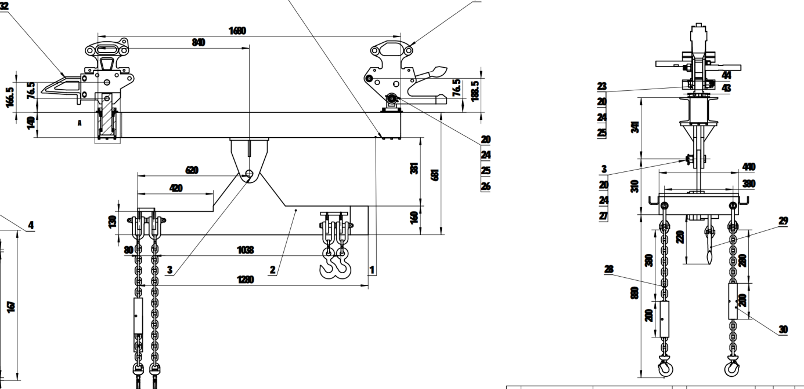

- 技术要求
1、基本要求
1.1、乙方所供材料或设备涉及的专利权技术以及知识产权保护的其它技术等，应保证甲方不因此受到任何侵权指控以及实际损失。
1.2、乙方应满足甲方提出的各项技术要求，必要时应当免费提供技术承诺或担保。
1.3、乙方应保证所供设备（或材料）为中国公布的非淘汰设备（或材料），并为中国指定或规定的主管部门认可的环保型和节能型设备（或材料）。
1.4、乙方应对甲方采购的设备或材料所涉及的技术、产能等信息负有保密义务，甲方拥有追究乙方泄密责任的权利；甲方如有需要，乙方应无条件签署保密协议。

2、执行标准
2.1、甲方所涉及标准仅为涉及的主要标准，而且不保证其为最新版执行标准；乙方应当在投标文件中认真予以填写、补充和修改完善。
2.2、乙方需要执行的标准，应当以所供货物通过甲方将来组织的最终验收之日开始执行的最新标准。
2.3、提供的材料质量、技术标准如在招投标文件中无相应说明，则按中华人民共和国有关部门颁发的最新的国标或专业（部）标准执行及相应的国际标准。没有国家或专业（部）标准的，按企业标准执行。但当标准不统一时，原则上按照最严格标准执行。
2.4、按照技术要求择优选用国标、部标、行业标准，对国外引进的材料，参照国际标准或引进的标准。
2.5、相关技术要求
《劳动安全和劳动卫生管理》 GB7691
《工业企业设计卫生标准》 TJ36
《悬挂输送机用模锻易拆链》 JB/T 7336-2015
《爆炸性环境用防爆电气设备通用条件》 GB3836-2000
《机械设备安装工程施工及验收规范》 GB 50231-98
《钢结构工程施工及验收规范》 GB 50205-2001
《悬挂输送机术语》JB／T7011-2008
《积放式悬挂输送机技术条件》 JB／T5321-2008

3、技术要求概况
3.1总体施工技术要求
3.1.1 乙方负责对调涂一车间涂装下线自动输送链磨损轨道及锈蚀小车等进行维修。维修过程中，不得损伤其它部件，维修完成后对设备状态进行跟踪调试，确保恢复正常状态。
3.1.2本工程项目的材料、设备、施工必须达到现行中华人民共和国及省、市、行业的一切有关法规、规范的要求，如各标准及规范要求有出入则以较严格者为准。
3.2技术要求
3.2.1输送链维修的位置如下图所示：
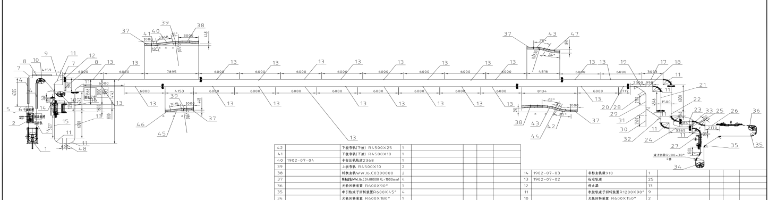
1
2
3

3.2.2位置1为承载轨道，两条轨道，向左输送发动机，吊具载重为下坡，向右回空吊具。每条轨道的长度约10米，轨道有坡度。乙方根据现有轨道的标高差来确定弯轨的半径及弧度，上弦轨与下弦轨相切，弯轨与直轨交接部位要过渡平滑。此位置轨道采用压轨形式。
3.2.3位置2为承载轨道，两条轨道，向左输送发动机，吊具载重为上坡，向右回空吊具。每条轨道的长度约10米，轨道有坡度，乙方根据现有轨道的标高差来确定弯轨的半径及弧度，上弦轨与下弦轨相切。此位置轨道采用压轨形式。
3.2.4位置3有驱动轨与承载轨两种形式，总长度约36米，轨道有上下坡、有回转。乙方根据驱动位置、回转轮位置、各轨道的标高差来确定弯轨的半径及弧度，弯轨与直轨相切，过渡平滑。目前输送链驱动固定框架南北水平相差1cm,上下坡驱动轨有明显的偏斜，是造成轨道磨损的主要因素，在设计方案时要充分考虑现场存在的问题，给出合理的解决方案。
3.2.5 EL01、EL02、EL03升降机顶部牵引轨道两端存在两处角度为12°、长度约1米的斜坡弯轨，链条运行时该牵引轨道底部与链条干涉，需对三台升降机前后共6处、总长6米的斜坡弯轨进行维修，避免与链条干涉。
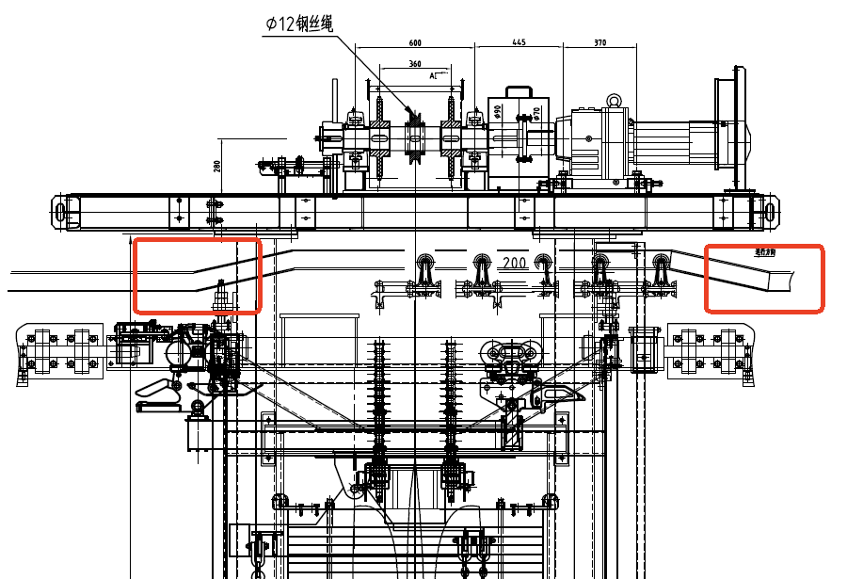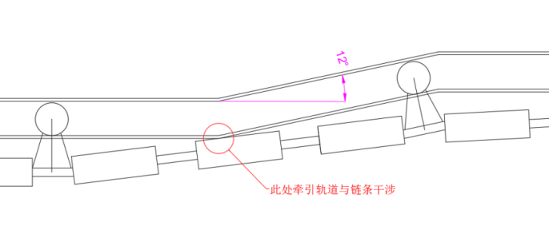
3.2.6轨道采用16Mn材质。
3.2.7维修45套吊具，更换吊具下连接件、积放前小车、前后积放小车回转轴承，吊具下连接件后端吊链的间距380mm，此间距偏小，在设计时根据新机型适当后端吊链间距增大至620mm，并进行重新配重，具体规格按照甲方要求设计。吊链上要配备软防护套，防止喷漆时污染链条。承载梁与吊链连接件间距设计合理，充分考虑工艺链、积放链、涂装下线自动输送链三条链的上下坡的坡度。
3.2.8新吊具下连接件适配现场悬挂积放链，承载重量不低于1.6吨，同时要具备满足现场使用的吊钩防脱扣，做好防护，避免损坏产品。
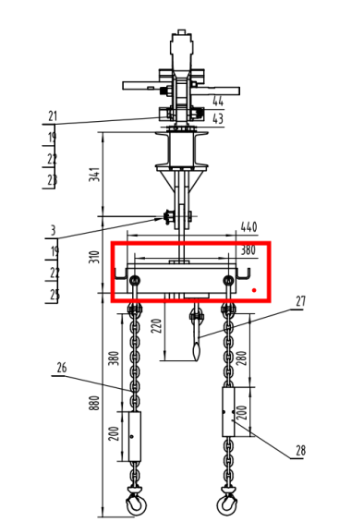
3.2.9新回转轮适配现场悬挂积放链，半径为600mm，材料为16Mn钢，乙方需充分考虑积放链运转情况将该回转轮改为滚子排结构。
3.3 施工要求
3.3.1位置1、位置2位于空中连廊中，连廊离地高度5米左右，制作完成的轨道无法用吊车吊装就位，因此在设计时要充分考虑现场的工况，提前做好吊装预案，此外在连廊内进行焊接作业时，需要做好焊烟收集，防止烟雾飘散至工作车间。
3.3.2项目实施时需要停产，应做到多组同时施工，将停产影响降到最低，每组工人都要有具备登高证与动火证双证的人员。
3.3.3轨道到货后，在休班时间需要将所有轨道先就位，具备停产条件时再进行施工，施工停产时间不超过5天。
3.3.4施工前做好施工方案，现场负责人要制定详细的施工计划，施工计划要精确到小时。施工所需要的工具、吊具、辅料提前做好准备，为了应对施工过程中的突发情况（如切割机枪嘴损坏），所需要的工具、吊具要、辅料等要有备用。
3.3.5位置3位于操作工位上方，距离地面3米左右，为了避免施工过程中，杂物飞溅，需要在施工区域做好安全防护，避免施工过程中的焊渣铁屑等杂物飞出。
3.3.6精度要求
- 轨道接头间隙不大于2mm，工作面高低差不应大于0.5mm,左右偏移偏差不大于1mm；
- 轨矩允许偏差±2mm；
- 轨道直线度偏差小于2mm/m,25m长度内小于5mm,全长小于15mm；水平度偏差小于1mm/m，全长小于10mm。
- 驱动轨中心线与承载轨中心线的对称度偏差小于1mm；
- 直线轨道、水平弯道、垂直弯道两端面的扭曲＜轨道高度的1.3%；
- 输送链驱动固定框架纵向、横向水平度偏差不大于3/1000；
3.4验证要求
3.4.1检查焊接质量，焊缝无裂纹、未熔合、气孔、夹渣、咬边等缺陷。
3.4.2 空载运行，运行时链条滑架轮无卡顿、异响，滑架轮无跑偏现象。
3.4.3空载运行1小时后对轨道的安装质量再次检查，螺栓无松动，焊缝无异常，轨道无变形。
3.4.4载荷运行，载荷运行时先半速运行再全速运行。
3.5、其他要求
3.5.1乙方必须仔细认真勘察现场情况，全面了解现场情况，避免发生漏项或重大偏离。
3.5.2乙方施工人员对输送链设备具备足够的专业性，避免造成该设备系统瘫痪，导致设备无法工作。
3.5.3乙方提供不少于4小时的培训内容，内容应包含轨道安装的技术要求及检测方法、故障排查及其他现场提问相关问题。
3.5.4施工厂家应提前做好相关拆卸安装过程中易损件或者可能损坏件准备，制定应急预案，以便快速恢复运行。
3.5.5更换完毕后保证整线运行稳定，无卡顿、异响、轨道异常磨损等问题，如出现上述问题，由乙方进行解决，并赔偿甲方停产损失。
四、通用要求：
1、施工人员需取得相关证件，施工过程中使用的机械及工具类均应符合国家安全要求。
2、安全环保要求：乙方在施工期间，必须服从甲方的管理，遵守甲方的厂规厂纪，必须符合甲方环保/职业健康安全的有关规定，做到安全施工文明生产，否则甲方有权停止乙方的工作，并有权要求乙方更换工作人员。因乙方责任造成的安全事故，由乙方承担全部责任。需另签安全施工协议。
3、项目施工时间需服从甲方安排，不得影响甲方正常生产。
4、乙方应具备相应的资质：
熔化焊接与热切割作业证、登高证、电工证。
5、由于乙方责任，造成甲方设备的损坏、丢失的，应当赔偿甲方因此造成的损失。赔偿金额视设备的损坏程度及价值而定。
6、乙方完成的工作少于合同规定时，甲方仍然需要的，应当照数补齐，补齐部分按逾期交付处理；少交迟交部分甲方不再需要的，乙方应承担因此造成的损失。
7、乙方保证全部按照合同条款规定和交货期向甲方主提供上述合格的设备和服务，并对材料及安装服务提供一年的质保，质保期自验收合格之日起开始计算，质保期内发生质量问题由乙方负责免费整改。
8、质保期终止之日起一年内重复出现的质保期之内出现的故障，仍属质保范围而且应当免费。
9、质保期之内，如果施工某处或者多处发生开焊、脱漆等现象，或其他多次重复发生的维修行为，则质保期自更换或维修行为结束、设备重新正常运行使用之日起重新计算。
五、验收标准：
1、维修完成后达到使用要求，符合安全要求、技术协议要求。
2、输送链正常运行、无异响、卡顿、异常磨损现象。
3、设备维修后应连续运转一个月，工作正常，各精度符合要求。
六、服务
1、维修工作完成后，并达到甲方验收标准，乙方应及时通报给甲方，按甲方技术要求和国家有关标准共同验收，并填写验收记录，双方签字认可。
2、正式验收后，乙方应提供 12 个月的免费保修。
3、在保修期内发生设备故障，乙方必须在24小时内到达现场处理问题；如乙方24小时内未到现场，将承担相应的责任并酌情扣减保证金，如生产急需，甲方可自行处理由此产生的一切费用由乙方承担。质量保证期在重新维修验收合格后延长半年。
4、乙方派往甲方使用现场的人员，应具有较高的业务素质；现场解决问题时，不得无故拖延或推迟，应为甲方提供最佳的服务。
七、技术资料及培训服务
1、乙方负责对甲方技术、维修和操作人员提供免费的技术和操作、维修等方面的技术指导和培训。
2、乙方按要求免费积极协助和提供甲方以及甲方所委托的工程设计单位有关人员所需要的、与设备有关的工程设计资料、技术咨询等。
3、若乙方提供的设备涉及到外购外协货物、而且该货物的技术质量等较为关键时，应保证能得到供应商的技术支持，并免费为甲方提供安装使用现场的指导与培训。
4、设备使用（操作）说明书，使用说明书包括调试说明、使用说明、操作说明、设备说明、维修资料等操作、安装、调试、保养和维修所需的全部资料(机械的、电气的以及合同规定的其他资料)。
八、其他
1.乙人承诺对参与该项目所获得的与甲人产品相关的所有信息都予以保密，并承担与此相关的所有法律责任。
2.其余未尽事宜，乙人应与甲人指派的答疑人员充分沟通，理解认可并接受相关技术规范及服务要求。

第四章 设备维修合同（以实际签订为准）

编号：

设备维修合同

甲 方：

乙 方：

甲方（委托方）：

乙方（承揽方）：

根据中华人民共和国相关法律、法规及有关规定，为明确双方的权利义务关系，甲方委托乙方进行设备维修，经双方充分协商，订立本合同，以便共同遵守。
一、设备明细、维修费：
序号 | 设备名称 | 设备型号 | 设备资产编号 | 数量（台） | 维修费 | 备注
总价 | 小写：人民币【】  大写: 【】  税率：【】
二、维修内容
1.1维修方式：按双方签订的技术协议相关内容进行维修。技术协议作为本合同附件。
1.2维修地点（选择以下其中之一）：
1.2.1在甲方处进行维修
1.2.2在乙方处进行维修，由乙方负责运输并承担费用。
1.3维修工期：
1.4安装调试时间：
1.5安装调试地点：
三、运输要求（如选择在甲方处维修则可删除此条）
1、乙方运输设备应符合如下要求：
1.1保证所用车辆性能良好，在年审有效期内，司机的行车证、驾驶证合法有效，身体健康、不酗酒、具有丰富的驾驶经验。
1.2乙方派送到甲方运取设备人员（以下称“取货人”）需提供乙方法定代表人授权书、取货人身份证复印件，并遵守甲方出入厂的规定。乙方授权的取货人的行为视同乙方的行为，乙方应对该人员的行为承担全部法律责任。
1.3乙方现场对设备情况予以确认，有异议及时提出，乙方一旦接收，则视为甲方的设备符合乙方确认的维修状态，并适合运输，以后所发现的设备部件缺失等情况由乙方负责补齐。
四、包装标准、包装物的供应与回收：（如选择在甲方处维修则可删除此条）
1、乙方运输设备的包装应适于长途运输，并有良好的防潮、防锈和防野蛮装卸等保护措施，以确保产品在运输过程中不受损伤安全抵运现场。乙方应承担由于其包装、防护不妥而引起的产品锈蚀、损坏、丢失等任何损失的责任和费用。
2、乙方运输设备的包装物上应做出明显标识(如：乙方名称、货物名称等)以便甲方管理。包装物乙方不回收、不收费。
五、验收标准和方法（根据实际情况补充、修订）：
按双方签订的技术协议相关内容验收。
六、结算及付款方式：
1.1合同不含税总价为人民币¥ 元（大写： ），增值税税率【】%，税额 元，含税总价 元人民币（大写： ），如国家出台新政策对增值税率进行了调整，则不含税价款不变，本合同含税总价在不含税价基础上根据国家最新税法进行相应的调整。
该价格包括但不限于维修费、设备拆解装卸费、运输费、包装费、安装调试费、税费、备品备件、指导培训、保险等全部费用。
1.2付款方式为：半年期商业汇票 。
1.3合同价款的支付
1.3.1合同生效后，乙方提交金额为合同价款 0 %约为 元人民币的收据（正本一份，复印件二份），经甲方依照财务制度审核无误后支付，该笔价款作为合同的预付款。
1.3.2设备维修完毕，经安装、调试最终经甲方验收合格后，甲方出具书面验收单，乙方提交金额为合同价款 90 %约为 元人民币的收据并附带下列单据，经甲方依照财务制度审核无误后支付：
A 金额为该套合同设备价格100%的增值税专用发票（含复印件二份）；
B 该套合同设备维修最终验收报告的原件及其复印件两份。
1.3.3合同总价款的10 %约为 元人民币作为本合同约定的质量保证金，质量保证金在本合同约定的质量保证期内不计利息，待设备质量保证期满1年后，设备运行稳定无故障，乙方向甲方提交相应金额的收据及设备使用单位的使用情况说明，经甲方依照财务制度审核无误后 日内支付；如有质量问题，质量保证金予以扣除。
七、质量保证期及质量保证金
1、质量保证期限为最终验收报告签署之日（以签署日期最晚者为准）起 12个月。
2、若在质量保证期内该设备出现质量问题，乙方须应根据甲方的要求在 小时内答复或 小时内派员现场服务，费用由乙方承担。甲方有权从质量保证金中扣除相应费用，若质量保证金不足以补偿甲方因此所受到的损失，乙方须向甲方赔偿差额部分。质量保证期在重新维修验收合格后延长半年。
3、质量保证期届满后，如甲方需要乙方提供技术服务，乙方应在2小时内进行答复，如需到现场解决问题的，乙方应24小时内派服务人员到达甲方现场提供服务。
八、保密条款
乙方在维修过程中掌握的甲方的业务、产品、程序、研究或与之有关的一切数据、工艺、配方、图纸等，均属于甲方的商业秘密，未经甲方书面允许，乙方不得披露给任何第三人。设备维修完成后，乙方须将掌握的上述商业秘密全部返还给甲方，不得以任何形式和载体备份自留。
九、其它约定
1.乙方应安排具备相关资质的施工人员在甲方现场施工，遵守甲方现场安全生产有关管理规定,严格按照安全标准组织施工，并随时接受甲方安全管理人员的监督检查，乙方需采取必要的安全防护措施，消除安全隐患。由于乙方安全措施不利造成事故的责任和因此发生的一切费用均由乙方承担。
2. 乙方人员在甲方厂区内必须遵守甲方的有关管理制度，服从甲方人员的安排。乙方在甲方现场进行工作时，发生的一切人身伤害和财产损失，由乙方自行负完全责任。上述因乙方责任行为导致甲方或第三人发生损失时，乙方须对甲方或第三人因此造成的损失负全部责任并给予赔偿。
3. 设备调试期间，乙方应保持甲方现场的清洁，负责清理工作，并服从甲方的组织协调。
4、设备从拆解、运输、维修至设备安装调试完成期间所发生的设备毁损风险及责任全部由乙方承担。
5、乙方确认本合同中的地址为其可以接收到函件的有效送达地址，如有变更应在三日内以书面形式告知甲方。否则，甲方依本合同中的乙方地址寄发函件即视为送达。
十、违约责任
乙方未按合同的约定完成修理工作的，甲方有权按照以下一种或多种方式要求乙方赔偿：
1、乙方逾期交付工作成果的，每逾期一天，应当向甲方支付合同总价款 %的违约金。当违约金超过设备合同总金额的 %时，甲方有权解除本合同，且乙方应当向甲方支付上述违约金，并赔偿由此给甲方造成的一切损失和费用。
2、乙方未按合同规定的质量完成工作，甲方同意使用的，应当按照乙方完成的工作量及甲方遭受损失的金额，降低维修费用；甲方不同意使用的，乙方应当负责重新修理并承担上述逾期交付的责任；经过重新修整，仍不符合合同规定的，甲方有权终止合同并拒付合同款，且乙方须赔偿由此给甲方造成的一切损失。
3、擅自调换甲方认可的修理零部件，甲方有权拒收，乙方应赔偿甲方因此造成的损失。如甲方要求重新修理，应当按甲方要求办理，并承担逾期交付的责任。
4、乙方擅自使用有缺陷的零件、部件、设备或通过修理缺陷部分以使维修设备达到合同规定的规格、质量和性能，乙方应承担一切费用和风险并负担甲方遭受的一切损失，同时乙方应相应延长被更换设备的质量保证期，自重新维修验收合格后 个月。
5、乙方隐瞒备件的缺陷或使用不符合规定的备件而影响质量时，甲方有权要求重新修理、减少价款或不付款。如因乙方提供的备品备件出现质量问题或其他任何归责于乙方的原因造成甲方的设备出现毁损的，乙方应当赔偿甲方因此造成的损失，赔偿金额应视设备的损坏程度及设备的价值而定。
6、如果乙方违反本合同其他约定（包括本合同及所有附件），应赔偿因此给甲方造成的一切损失。
十一、纠纷的处理
解决合同纠纷的方式：双方协商解决，如双方协商解决不成，向甲方所在地人民法院提起诉讼。
十二、附件
1、双方签订的技术协议作为本合同的附件，具有与合同相同的法律效力。
2、合同未尽事宜，须经双方共同协商，做出补充协议，补充协议与本合同具有同等效力。本合同附件均为本合同的组成部分，具有同等的法律效力。
3、本合同自双方签署之日起生效。本合同一式四份，甲方三份，乙方一份。

甲方（盖章）： 乙方（盖章）：

法定代表人或代理人（签字）： 法定代表人或代理人（签字）：
地 址： 地 址：
电话： 电话：
传真： 传真：
开户银行： 开户银行：
账 号： 账 号：

SRM非生产供应商注册操作手册

浏览器中输入地址;
https://ecaitong.sinotruk.com:8012/#/login
注：登录页面可下载《供应商用户手册》
1.点击立即注册

2.填写手机号码（没有注册过的）

3.注册成功登录这个手机号码的账号进入系统，点击供应商注册

4.点击新增

- 按要求填写所有信息，注意非生产类要填写合作单位，最后提交审批




注：
1.“项目名称”和“采购形式编号”见第一部分的“项目介绍”；
2.配套能力“意向合作单位”填“直管单位”；“供货类别”填“非生产招标 / 服务 / 设备设施维保”。

附件9 SRM系统供应商用户手册
系统网址：https://ecaitong.sinotruk.com:8012/
1.供应商应标
路径：招投标中心-非生产类招投标-供应商应标
点击应标，上传文件之后点击提交。


2.供应商投标
路径：招投标中心-非生产类招投标-供应商投标

点击投标按钮，进入详情页，输入投标报价并上传相应的附件。
注意：系统内的投标报价单位为“万元”，如开标现场发现填错报价，即直接淘汰。


3.供应商技术标澄清函
路径：招投标中心-非生产类招投标-供应商技术标澄清函
点击编辑按钮进入系统，上传技术标澄清函。
开标之后所有投标的供应商都可编辑提交，技术标入围之后 都不可编辑
4.供应商报价
路径：招投标中心-非生产类招投标-供应商报价
点击报价按钮进入报价详情界面，请在此轮报价起止时间内报价，否则无法报价。
5.供应商澄清报价
路径：招投标中心-非生产类招投标-供应商澄清报价
招标发起人接收建议价的同时会给供应商发送澄清报价，供应商在此界面进行澄清报价，点击编辑按钮进入澄清报价详细界面，输入价格并上传澄清函，之后点击提交。


6.供应商查看中标通知
路径：招投标中心-非生产类招投标-中标项目
点击查看进入查看中标项目详情


